Katze
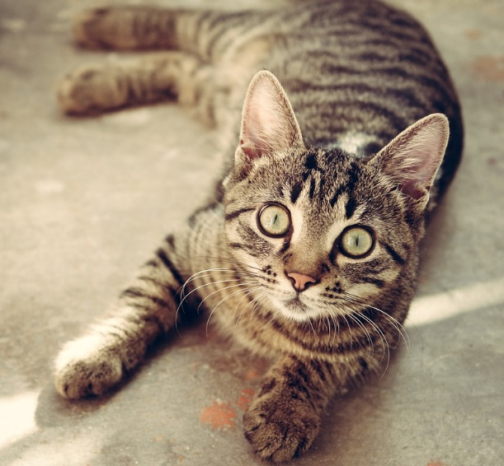 | Die Hauskatze  Familie: Katzenartige  Gattung: Echte Katzen  Lebenserwartung: 15 Jahre  Gewicht: 3,6 bis 4,5 kg  Höhe: 23 – 25 cm  Tragzeit: 64 – 67 Tage, 2 bis 8 Junge ein- oder zweimal im Jahr  Männchen: Kater  Sozialverhalten: Einzelgänger
Quelle: https://pixabay.com
Setze die fehlenden Wörter ein!

Die Katze ist eine Unterart der ……….. Katzen sind sehr beliebte, aber auch eigenwillige Haustiere: Manchmal sind sie unnahbar und kratzbürstig, dann wieder verschmust und ………..

Aussehen:
Hauskatzen gehören zur Familie der Katzenartigen und sind ……….. Katzen besitzen einen runden Kopf mit zwei kleinen Ohren, lange ………. an der Schnauze, einen langen ………. und ein weiches, dichtes Fell. Die Haare können kurz oder lang sein. Katzen können ihre ………. einziehen. Sie haben das typische Gebiss eines Fleischfressers – lange ………., mit denen sie die Beute festhalten und töten. Katzen sind sehr gelenkig. Sie haben einen guten ………. und können auch gut hören und sehen. Die Pupillen ihrer ………. sind tagsüber schlitzförmig. Wenn es dunkel ist, sind die Pupillen groß und rund, damit die Katze gut sehen kann. Ihre Augen leuchten in der Nacht.

Alltag:
Katzen leben mit uns Menschen in Häusern und ……….. Sie streunen aber auch gerne durch Gärten, Wiesen und Felder. Katzen sind ………. und besitzen ein Revier.

Ernährung:
Die Katze ist ein Raubtier. Sie fängt vor allem Mäuse, aber auch ……….. Für Hauskatzen gibt es fertiges Kraftfutter. Katzen trinken auch gerne Milch, sollten aber nicht zu viel davon bekommen.

Ziehe folgende Wörter in die Lücken! Lösche dann die Punkte!

Augen | Vögel | Einzelgänger | Tasthaare | Wohnungen | Raubtiere
Krallen | Schwanz | verspielt | Geruchssinn | Eckzähne | Wildkatze

